主推位给了高销量商品却没有新增销售，怎样用浏览和成交调整展示｜云上订货系统
一家酒水饮料批发商把卖得最好的瓶装水放在手机商城首页最醒目的位置。一个月后，瓶装水销量仍高，运营因此说主推位有效；销售却发现这些门店原本就会通过历史订单补货，首页并没有带来新的购买。与此同时，新上架的一款适合食堂的无糖饮料藏在分类深处，客户几乎看不到。把“商品本来卖得好”当作“放主推位带来了增量”，会长期占用稀缺展示资源，也可能促使企业给本会成交的订单额外折扣。主推位是否值得保留，应看它改变了哪些客户的浏览、下单和复购，而不只看商品总销售额。
云上订货的商城装修、商品展示、客户可见货盘、订单与销售数据可承接展示调整和结果核查。系统不会自动回答主推位的因果效果；浏览多也不等于客户买了，买了也可能只是从别的入口迁移过来。本文从明确主推目标、核当前客户路径、选择候选商品、小范围换位、比较实际订单与贡献出发，让运营位成为可验证的经营工具，而不是长期固定的广告牌。

先说明这个位置要解决哪一类需求
首页主推位的目的可以不同：让新客户认识核心品类，帮助老客户发现新品，给季节性商品做短期曝光，或引导客户把分散采购的相关商品一起下单。目标不同，选品和指标都不同。瓶装水若客户本来每两天从历史订单直接补货，放首页可能只是方便少数新客；若主要目标是让新餐饮门店认识可供货盘，最好展示有明确用途、稳定库存、可覆盖配送区的代表商品，而不一定是绝对销量冠军。不要同时给一个主推位背“拉新、清库存、提高毛利、推广新品”四个目标，否则效果不好时不知道调整什么。
还要明确适用客户。连锁食堂看重整箱、稳定交期和发票；便利店可能更关心单店补货频率与陈列收益。相同商品对不同客户的吸引力并不一致。若商城装修支持按客户类型或页面位置配置，应按实际能力验证；若当前只能统一展示，则选择多数客户看得懂且能购买的商品，并在详情里提供清楚的规格和适用说明。主推商品未上架、客户不可见、库存不足或价格与展示不一致，即使图片设计再漂亮也无法形成有效订单。
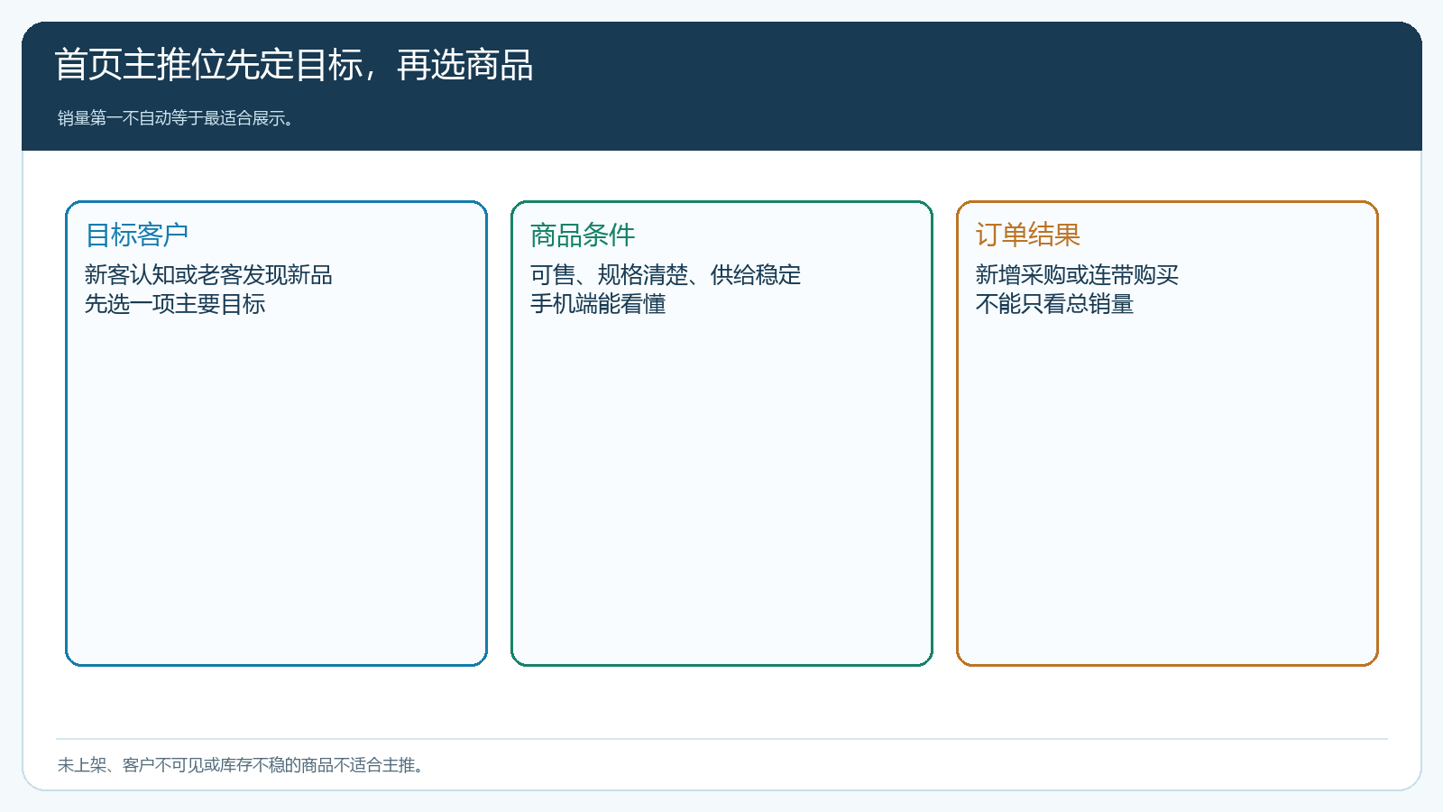
图1：主推位先有业务目标，再筛可售、可交付且对目标客户有意义的商品。

把原有销量与展示带来的新增需求分开
比较主推商品前后订单时，先排除明显的季节、缺货、批量采购和价格活动影响。瓶装水每月本来卖一千箱，上首页后仍卖一千箱，不是新增；从一千涨到一千二百，也不能直接把二百箱全算主推位，因为同期可能有高温或新客户开业。可先观察目标客户群：首页曝光了多少不同客户、多少客户点进详情、多少在该会话或随后采购周期下单、下单者过去是否本就常买。对常购老客，最好看购买频次、品类或每次订货量是否真正改变；只靠点进详情的次数不够。
还要核主推位置是否挤走了更有价值的商品。若瓶装水多卖一百箱，却使高毛利的无糖饮料少卖五十箱，运营位的净贡献可能下降。若客户从历史订单入口改为点击首页再下同一单，页面路径发生变化，企业总销量并未增加。可以用相似客户群或相邻周期做参考，但不能忽略两组客户的季节与区域差异；样本不大时，结合客户访谈和订单明细比盲目宣布“点击带来增长”更可靠。
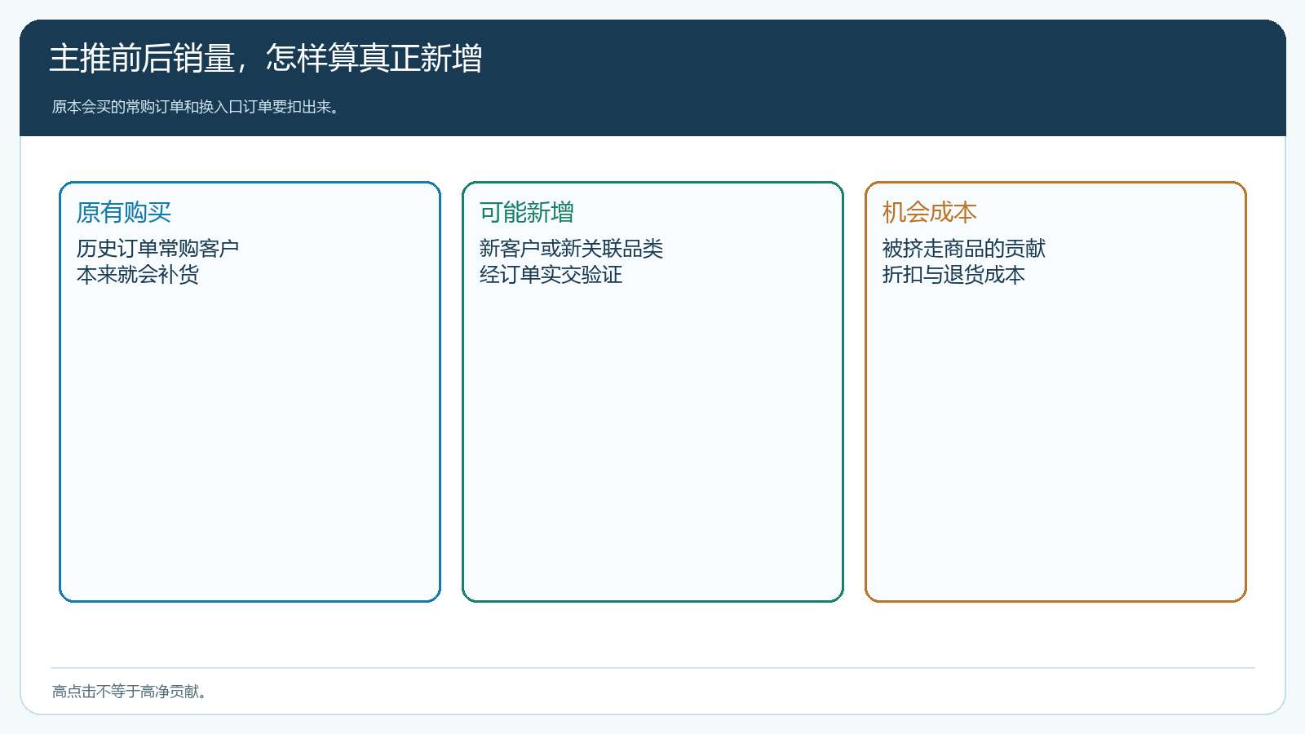
图2：本来会买的订单不计新增，还要看被替代商品与折扣成本。

候选商品不能只按销量排，还要核供给与解释成本
适合主推的商品要兼顾客户需求强度、库存与交期、商品毛利、退换风险、图片与规格清晰度。新品如果刚上架、供应商交期不稳定，不适合在整个区域首页推广；可以先对少量目标客户试单。高销量但利润很薄、没有交叉购买空间的商品，也不一定值得长期占黄金位置。另有些复杂商品需要业务员解释规格，不能只靠一张图就让客户放心下单，可把主推位链接到清楚的专题或商品详情，并由销售接询盘。
运营与采购在上架前共同核可售量，销售确认目标客户能否理解用途，财务核促销或额外配送后的贡献。若主推位用“立减”吸引点击，优惠有效期、客户价优先级和商品规格必须在客户身份下实际结算；否则客户看到一张低价海报，结算页却是另一种价格，会比没有推广更伤信任。客户手机商城是主要体验端，PC商城即便有同类页面，也应先在手机窄屏核首屏能否看清商品、价格与行动入口。后台选择了商品，不代表客户屏幕上呈现正确。
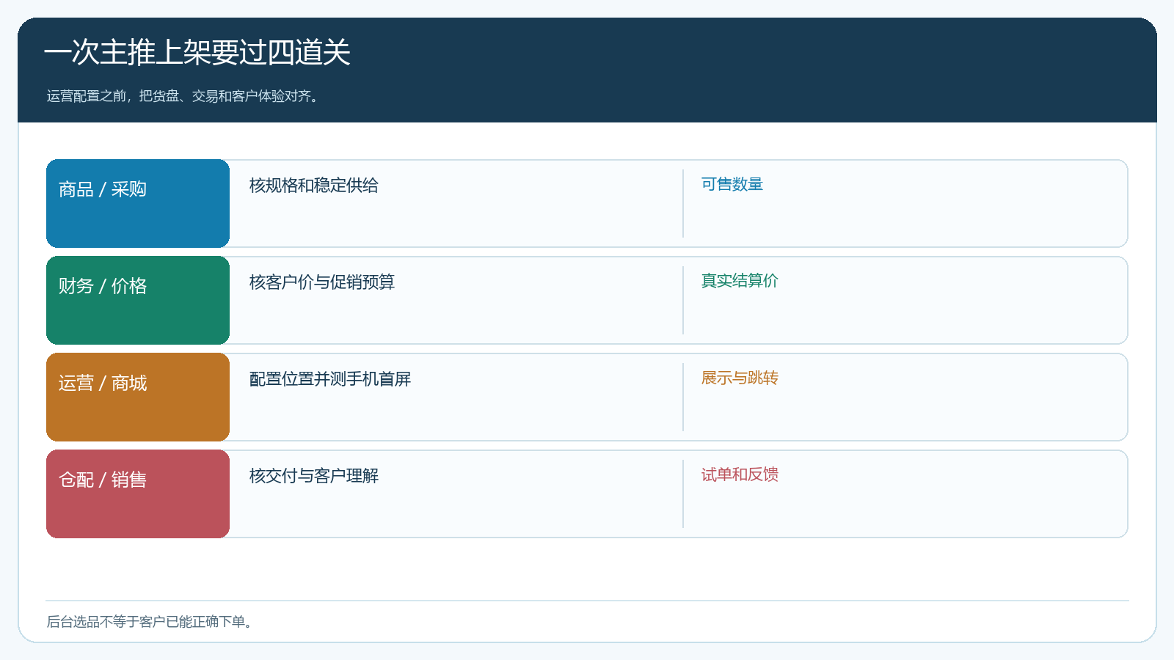
图3：运营位配置前要把可售、价格、交付和手机端展示逐项核好。

用有边界的轮换检验商品，而不是频繁全站换图
先选一个明确客户群和两到三款候选商品，保持其他价格政策、配送范围尽量不变。可按一周或一个正常补货周期轮换展示，记录每个版本的实际曝光、详情访问、加购、实交订单和复购。曝光数量最好按不同客户而不是页面刷新次数；成交按订单实交而不是提交后取消的金额。若不能做严格随机分组，至少记录同期节假日、温度、供货变化、新客数量和活动，避免把环境变化都归到主推位。
一款商品浏览高、加购少，可能是详情或规格不清；加购高、订单少，可能是库存、起订量、运费或价格问题；订单高、退货也高，可能是展示误导。诊断路径同搜索转化分析相关，但这里更要考虑主推位的机会成本：它占住的那个位置原本可以给另一款商品。运营不宜只挑出点击率最高的商品获胜，应该比较订单净贡献、新客户采购、相关品类连带、履约和售后。对于高频常购品，展示更方便可以是服务价值，但仍应与真正新增销售分别报告。
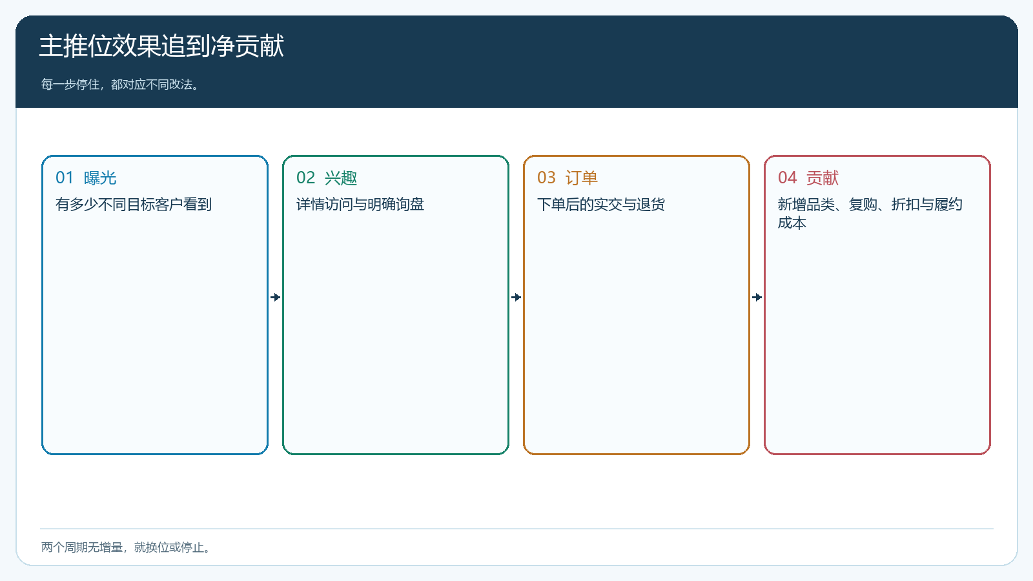
图4：点击只是中间信号，最终看实交、相关品类和扣除成本后的净贡献。

结果不好时要知道是换商品、改页面还是停活动
如果目标客户根本没看到首页，优先改触达和入口，不是换更花哨的商品图；如果客户看到却不点，检查标题、图片和与客户需求的相关性；如果点进详情却不买，检查规格、价格、库存与交期；如果下单后退货，检查商品预期与真实交付。每一步对应不同责任人，不能把所有低转化都让运营“再设计一张海报”。调整记录包括原商品、替换商品、目标客户、页面位置、开始结束时间和预期指标，便于以后复核。
有些商品不需要主推。客户的常规补货品可以让历史订单和常购清单承接，主推位留给需要解释的新货盘或季节性组合；但新品也要有可供量和适用客户。对清库存商品，主推不能承诺超过实际效期和剩余可售量，也不能用模糊名称让客户误以为是常规货。若连续两轮测试都没有增加净贡献，就停止占位，重新核最初目标。运营位有价值，是因为它能让客户更快发现与其经营相关且可买到的商品，而不是因为展示页面本身更热闹。

让商城装修与订单复盘成为一个循环
企业可以从现有首页选一个位置做试点，不必重做整站。第一周保存基线：同一批客户原本买什么、从哪个入口下单、该位置展示商品的库存、订单和净贡献。第二周换一款已核供给的新商品，保持价格与配送规则清楚；客户手机商城的实际首屏截图交给销售确认是否看得懂。第三周核曝光、点击、询盘、订单、出库签收和退货，再访谈几位目标客户。若客户说“终于知道你们也有这款”，且接下来能正常复购，才有证据支持展示带来新增需求。
要让商品、运营、销售、仓配共同复盘。运营可以解释客户看了哪里，商品负责人解释规格，仓配解释能否按时交货，销售解释客户为何试购或拒绝；财务把折扣与额外履约费用放回同一笔订单。若只由运营报告“点击多了30%”，老板无法判断这个位置为企业赚了什么。若只看销售金额，运营又无法发现高访问、低下单的页面障碍。两种证据结合，才能决定保留、换位或停止。
轮换不应成为每周随意换海报。每个版本至少经过一个合适的客户采购周期，并保留结束后的后续订单观察。特殊日期、竞争者促销和供应商停供都要标注，避免误判。长期看，主推位不必固定给一个“销量第一”的商品，而应依据客户结构、供给能力和季节需求动态安排，同时保留清晰的价格与履约边界。客户看到、买到、用得上，企业获得可持续贡献，才是一个展示位真正完成的任务。

